Обзор программ родительского контроля

KinderGate Родительский Контроль

Предназначен для домашних пользователей и образовательных учреждений и позволяет контролировать использование сети Интернет несовершеннолетними детьми.
С помощью KinderGate Родительский Контроль родители смогут не только запрещать сайты взрослого содержания, но и блокировать массу других категорий по своему усмотрению, например, сайты с вредоносными программами, сайты, связанные с наркотиками, насилием, в некоторых случаях игровые сайты и т.д.
Также возможно, не запрещая, просто просматривать категории сайтов, на которые ходит ребенок. KinderGate Родительский Контроль позволяет устанавливать время, когда ребенок может пользоваться Интернетом. Программа также позволяет с помощью календаря устанавливать режим доступа в зависимости от дня недели.
Функция "Безопасный поиск" позволяет заблокировать запросы сомнительного характера в поисковых системах Яндекс, Google и других.
Дополнительный уровень защиты от неблаготворного влияния сети Интернет теперь обеспечивает морфологический анализ электронных ресурсов. Пользователь может включить проверку по категориям "Плохие слова", "Порнография", "Игры" и "Фильтр для школ" (позволяет осуществлять контроль доступа детей к Интернет-ресурсам, содержащим слова из запрещенного для школ списка).
Программа платная

«Интернет Цензор»

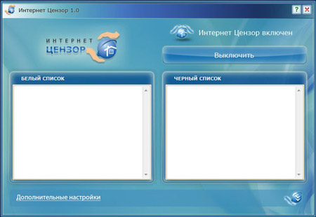

В основе работы программы лежит технология "белых списков", гарантирующая 100% защиту от опасных и нежелательных материалов.
Программа содержит уникальные вручную проверенные "белые списки", включающие все безопасные сайты Рунета и основные иностранные ресурсы.
Бесплатная программа

Детский интернет фильтр КиберПапа

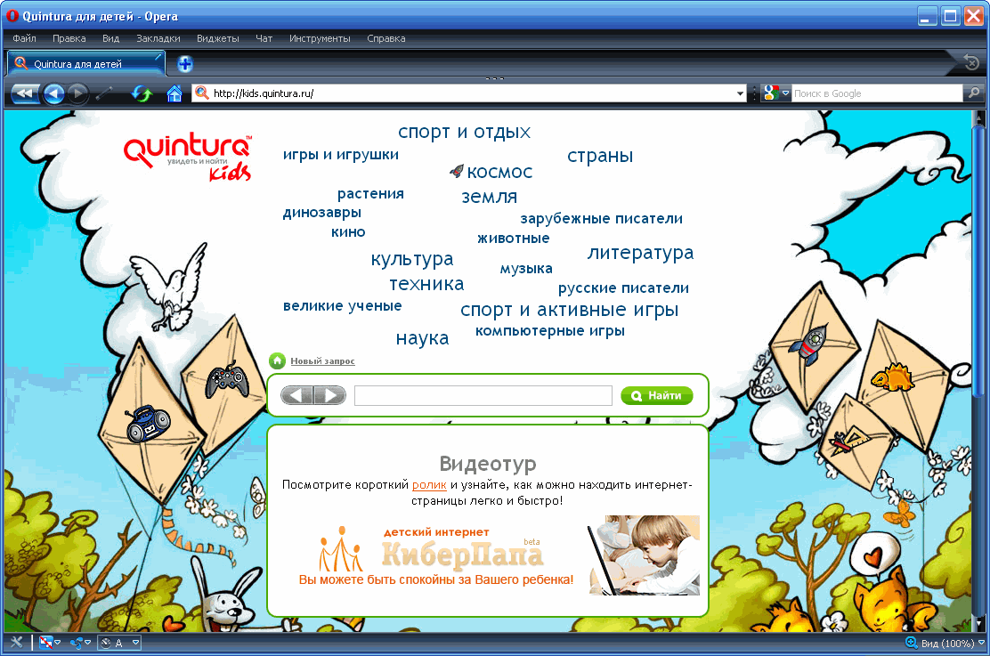

Программа работает по принципу «белого списка» и чрезвычайно проста в использовании. После инсталляции программы и включения фильтра, ребенок может переходить только по страницам проверенных детских сайтов (блокируются также все статические и динамические объекты веб-страниц, не принадлежащие к списку проверенных детских ресурсов). Отключить фильтр могут только родители, используя известный им пароль от программы.
Бесплатный браузер

КиберМама™

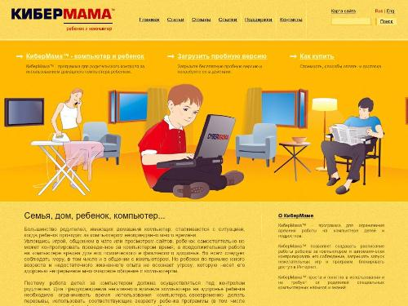

Позволяет создавать расписание работы ребенка за компьютером и автоматически контролировать его соблюдение, запрещать запуск нежелательных игр и программ, блокировать доступ в Интернет.
Платная программа

Детский браузер Гогуль

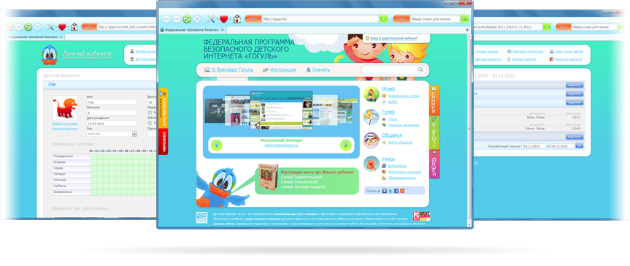

Безопасность ребёнка в Интернете обеспечивается за счёт наличия собственного каталога детских сайтов, проверенных педагогами и психологами и рекомендованных к просмотру.
Гогуль ведёт статистику посещённых сайтов для контроля родителями, а также может ограничивать время пребывания ребёнка в интернете.
Детский браузер Гогуль позволяет составить расписание доступа, то есть программирование ограничения продолжительности использования ребёнком Интернета по дням недели. Также родители могут получить детальный отчёт о том, какие сайты посещали их дети, и добавить или удалить сайты из перечня доступных к просмотру.
Отбором ресурсов, фото- и видеоматериалов, допущенных в Гогуль, занимается специально созданная команда, состоящая из родителей, профессиональных детских психологов и педагогов из различных регионов России.
Бесплатный браузер

NetKids

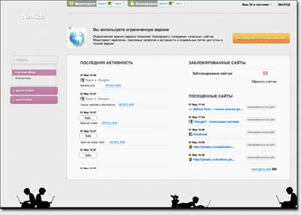

Сервис NetKids предназначен для родительского контроля того, чем заняты дети в интернете. NetKids — это мониторинг посещенных сайтов и блокировка потенциально опасных сайтов. Это мониторинг общения в социальных сетях и блогах. Это полноценный родительский контроль через web-интерфейс, без сложных настроек и без ущерба удобству работы за компьютером. В настоящее время сервис находится на стадии тестирования. Можно зарегистрироваться и принять участие в тестировании.
KidsControl

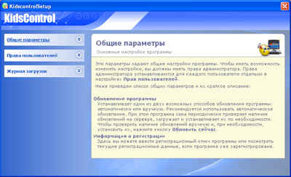

Ограничение доступа к нежелательным ресурсам. В программе предусмотрен каталог сайтов, с помощью которого можно сделать ограничение доступа к online-играм и казино, секс- и порно сайтам, если необходимо – к форумам. Также имеется белый/черный списки, где можно самостоятельно установить ограничение к тем сайтам, которые отвлекают вашего ребенка от более важных дел.
Контроль времени нахождения ребенка в сети. Программа позволяет контролировать время нахождения в Интернете - в определенные дни недели и в определенное время можно разрешать/запрещать доступ к Интернету.
Возможность контролировать других членов семьи. Также в программе можно добавлять другие профили настроек, если необходимо установить контроль использования Интернета и для других членов семьи. Для этого вам не нужно постоянно перенастраивать доступ в Интернет, достаточно будет набрать пароль к определенному профилю.
Работа программы не заметна для ребенка. При обращении на сайт с нежелательной информацией или выход в Интернет в запрещенное время браузер будет выдавать ошибку: "Сервер не найден". И если вы не известите вашего ребенка об установленной программе, то она останется незамеченной, т.к. доступ ребенка к Интернету осуществляется без пароля (для остальных пользователей необходима активация по паролю).
Ежедневные отчеты о посещенных сайтах (лог-файлы). В KidsControl предусмотрены ежедневные отчеты (лог-файлы), где можно посмотреть сайты, посещенные вашим ребенком и другими членами семьи.
Контроль трафика. Также, если у вас не безлимитный Интернет, то программа реально поможет вам ограничить расходы, путем контроля трафика – можно заблокировать рекламные баннеры на сайтах и запретить скачивание файлов – exe, zip, rar, аудио и видео, Flash.
Платная программа

«Один Дома»

Программный комплекс, отвечающий за безопасность детей в Интернете.
Программа «Один Дома» включает в себя:
Гибкий и мощный Интернет фильтр для детей, блокирующий все потенциально опасные данные.
Возможность принудительного отключения целых категорий интернет-активности, среди которых есть социальные сети, он-лайн игры, чаты и т.д.
Удобный личный кабинет с вэб-интерфейсом.
Наглядная диаграмма, сообщающая, на какие сайты пытался зайти ребёнок.
Бесплатные онлайн-консультации детских психологов.
Специальный детский поисковик и каталог рекомендованных интернет-ресурсов.
Большой сетевой портал для родителей и детей, где размещены новости, статьи профильных специалистов, блоги родителей и форум.
Контент фильтр «Один Дома» работает по уникальной технологии эвристической двухступенчатой системы фильтрации. То есть помимо имеющейся базы «белых» и «черных» сайтов также используется моментальный лексический и контентный анализ интернет-страниц.
Платная программа

Система контроля доступа к интернету Rejector

Это централизованный проект для контроля доступа к интернет.

Вам необходимо зарегистрироваться на сайте Rejector и в дальнейшем каждый запрос проверяется на соответствие вашим настройкам, такие как запрещенные категории или сайты, разрешенные или запрещенные сайты, списки закладок или сайты мошенники, и в случае подтверждения блокирования, запрос перенаправляется на страницу запрета.
Возможности программы:
Ограничение доступа детей к нежелательным сайтам
Простое управление
Защита от вирусов
Коррекция ввода неправильных адресов
Статистика использования Интернет
Бесплатная программа

Аналогичный сервис - Интернет-фильтр SkyDNS

Платный

БлокПрограмма

Интернет-фильтр нового поколения с функцией родительского контроля.
Отличительной особенностью данного фильтра является способность блокировать ненормативную лексику, нецензурные слова и выражения (в количестве свыше 8600) на любых WEB сайтах, в любых Интернет браузерах, во всех приложениях Windows, оставляя при этом основное содержание нетронутым. Кроме того, контент-фильтр БлокПрограмма не использует базу запрещённых URL адресов, а осуществляет блокировку WEB страниц и узлов порнографического характера путем распознавания и идентификации ключевых слов (в количестве свыше 3100), тем самым блокируя 99,999% процентов таких сайтов и страниц.
Бесплатная программ

NetPolice Child
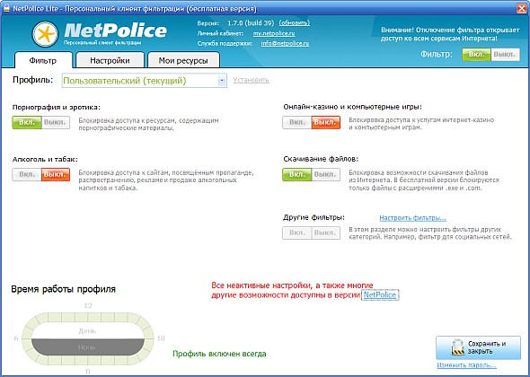
Алгоритмы фильтрации
Анализ URL
Динамическая фильтрация (анализ по ключевым словам)
Фильтрация по положительным для ребёнка категориям
Функциональные возможности фильтра
Сайты с потенциально опасным содержанием: 9 категорий
Сайты, несовместимые с задачами образования/воспитания: 7 категорий
Ресурсы с неконтролируемым содержимым: 7 категорий
Дополнительная блокировка:
Удаление запрещённых слов из поисковых запросов и на страницах сайтов (предустановленные списки терминов)
Ведение собственного списка запрещённых слов (рус/англ)
Блокировка рекламных баннеров на сайтах
Блокировка сервисов обмена сообщениями
Программа платная
Примечание: все описания фильтров взяты с официальных сайтов данных программ.

Источники:
Nachalka.com
Дай Драйвер!

